**Tema 1 PSSC**

**Analiza unui sistem software**

Sistem de inscriere la medicul de familie

1. *Prezentarea cerintelor functionale si non-functionale si identificarea acelor cerinte care influenteaza arhitectura.*

Cerinte functionale

* Sistemul trebuie sa contina informatii despre posibilitatea inscrierii/schimbariii unui medic de familie;
* Sistemul trebuie sa permita persoanelor alegerea mediculuil dintr-o lista care sa contina toate informatiile relevante despre accestia;
* Sistemul trebuie sa ofere posibilitatea completarii si incarcarii online a documentelor necesare procedurii solicitate;
* Sitemul trebuie sa aibe in permanenta informatii actualizate cu privire la listele de medici disponibil si a actelor necesare operatiuni pe care clientul doreste sa o execute.
* Sistemuil trebuie sa detina un administrator care sa aibe drepturi totale pentru supraveghierea schimbarilor care o sa aibe loc.

Cerinte nonfunctionale

Constrangeri tehnologice:

* Sistemul va fi realizat in mediul de programere Visual Studio 2017, cu ajutorul tehnologiei ASP.NET MVC.

Constrangeri inpuse de politica firmei:

* Fiecare utilizator in urma procedurii alese va putea sa vada situatia finala ,asadar sistemul va trebui sa fie unul transparent.

1. *Descompunere in componente, definirea responsabilitatilor componentelor si a relatiilor dintre ele.*

Sistemul va fi format din:

* **Aplicatia Web:**

1. Administrator:

* Adaugare informatii medici
* Adaugare informatii cu privire la actele necesare operatiunii dorite.
* Vizualizare informatii despre medici din sistem
* Actualizare informatii de interes pentru utilizator.
* Creere de rapoarte care vor fi furnizate casei de asigurari.

1. Medic:

* Introducere informatii cu privire la serviciul oferit.
* Vizualizare liste a utilizatori inscrisi si cei care au renuntat la servicul oferit de acestia.
* Acceptarea persoanelor noi inscrise si stergerea celor care au renuntat la serviciul oferit.

1. Utilizator(pacient):

* Vizualizare liste medici
* Vizualizare acte necesare
* Introducere cerere pentru inscriere/schimbare medic
* Completare online si incarcare a documentelor necesare
* Vizualizare rezultat final
* **Aplicatie pe telefon:**

Utilizatorii vor fi: medicul si pacientul

Medicul:

* Primire notificare ca o operatiune a avut loc in sistem(persoana nou inscrisa sau o persoana a renuntat la servicii)
* Vizualizare liste pacienti

Pacientul:

* Vizualizare status operatiune efectuata
* **Toate componentel vor fi salvate intr-o baza de date.**
* **Pentru ambele componente vom avea nevoie de un sistem de autentificare si autorizare.**

1. *Prezentarea sistemului software din doua perspective (o diagram pentru fiecare perspectiva + explicatii)*

***Diagrama de secvente:***

Lucidchart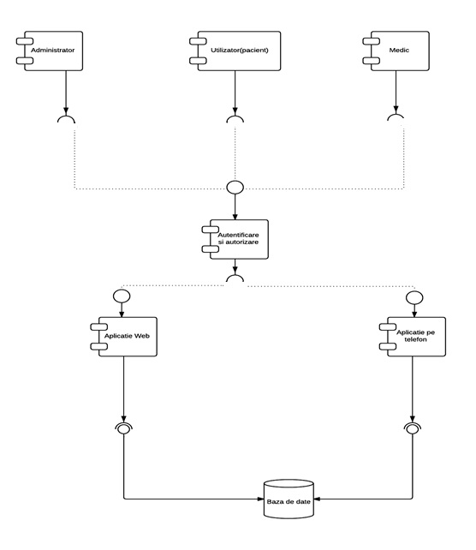

Lucidchart

Administratorul ,utilizatorul si mediculse vor autentifica prin intermediul serverului de autorizare si autentificare.

In functie de tipul de utilizator acestia vor primi acces in aplicatie.

Informatiile care apar in sistem se vor salva in baza de date.

**Diagrama de activitati:**

Lucidchart Lucidchart

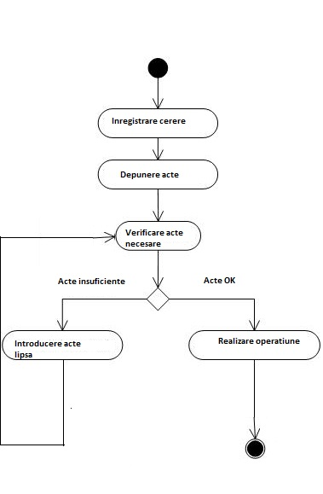

Utilizatorul realizeaza cererea dorita,introduce actele, pe urma are loc verificarea daca actele sunt cele cerute de sistem operatiune va avea loc iar daca actele nu sunt ok se vor introduce aclele lipsa ,sistemul va verifica din nou pana cand cerintel vor fi indeplinite si se va realiza operatiunea.

1. *Identitifcarea celor mai importanți 3 indicatori de calitate, specificarea masurii alese pentru fiecare indicator de calitate si argumetarea alegerii.*

* *Performanta:* sitemul are nevoie de a da dovada de perfomanta deoarece, daca mai multi utilizatori folosesc in acelasi timp aplicatia, aceasta ar trebui sa aibe o putere de procesare si un timp de raspuns considerabil astfel incat utilizatorul sa fie multumit de utilizarea sistemului.De exemplu daca utilizatorul doreste sa realizeze o cerere de schimbare a medicului de familie ,aceasta trebuie sa fie procesata automat si sa ii permita utilizatorului trecerea directa la urmatorul pas.
* *Scalabilitatea :* daca privim sistemul din punct de vedere a numarului de cererilor simultane trebuie sa avem in considerare ca acesta ar putea fi extins la mai multe persoane odata ce sistemul va fi considerat mult mai util si rapid decat traditionalul stat la coda.
* *Securitatea:*  sistemul trebuie sa ofere o securitate maxima deoarece se va lucre cu acte confidentiale si autentificarea in sistem va fi obligatore, se va avea in considerare ca schimbul de mesaje sa fie criptat si actele incarcate sa fie semnate digital pentru a se asigura integritatea si nerepudierea.

1. *Identificarea tehnologiilor middleware folosite pentru a comunica intre componente, argumentarea alegerilor.*

Pentru comunicarea intre componente tehnologia folosita va fi cea baza pe tipul cozilor de mesaje,deoarece avem nevoie sa gestionam mai multe cozi simultan si avem garantia ca mesajul va ajunge la destinatie chiar daca reteaua nu functioneaza sau destinatarul nu este active in momentul cand mesajul este trimis.In plus avem certitudinea ca sistemul nu se va bloca si vom putea efectua si alte operatiuni

1. *Identificarea pincipalelor modele și stiluri arhitecturale folosite, argumentarea alegerilor.*

MVC(Model-view-controller)va fi modelul architectural folosit deoarece ne ofera posibilitatea separarii clare a functionalitatii celor 3 module functionale:

* View – interfaţa grafică, alcătuită din totalitatea butoanelor, ferestrelor şi elementelor cu care utilizatorul interacţionează direct;
* Controller – totalitatea handlerelor care sunt declanşate de utilizarea elementelor interfeţei grafice.
* Model – modulul care are rolul de persistenta a datelor şi care poate face cereri pe rețea.

1. *Prezentarea scenariilor de validare a arhitecturii.*

* Utilizatorul(pacientul) completeaza si trimite cerere tip pentru inscriere/schimbare medic, validarea va fi realizata prin primirea confiramrii ca cererea a ajuns la administrator.
* Mai multi pacineti solicita acelasi medic, validarea se realizara prin gestionarea corecta a cozilor de mesaje.
* Utilizatorul incarca toate documentele necesare(act de identitate si dovada ca e angajat),validarea se realizeza prin primirea unei notificari ca totul a decurs perfect.